EDUCACIÓN A DISTANCIA III ETAPA
Nivel: 4° MEDIOS
EDUCACIÓN CIUDADANA
UNIDAD: LA PARTICIPACIÓN CIUDADANA CONTRIBUYE A LOS DESAFÍOS Y PROBLEMAS DE LA CIUDADANÍA
Eje | Objetivo del aprendizaje
Formación ciudadana | Evaluar las características y funcionamiento de la institucionalidad democrática, las formas de representación y su impacto en la distribución del poder en la sociedad, a luz del bien común, la cohesión y la justicia social.
Habilidades | Investigar, elaborar, analizar, comunicar
Indicador de logro | Analizan las características y el funcionamiento de la institucionalidad democrática

Fecha de recepción: 13 mayo

Enviar a Email: profecristhianguerreropeumayen@gmail.com Indicando en “asunto” el nombre del estudiante y el curso

Instrucciones:
- Debes hacer lectura del libro del estudiante “Formación Ciudadana” editorial Santillana, páginas 175 a 179
- Puedes y debes hacer consultas en horario prudente (08:30 a 17:30 horas) menos sábado, domingos y festivos. Consultas que llegan fuera de este horario serán consideradas para ser respondidas al otro día.
- Propósito de la actividad
Esta actividad tiene como propósito que los estudiantes investiguen sobre distintos desafíos y problemas que vive la ciudadanía en la actualidad y cómo el Estado, por medio de diversas instituciones y mecanismos, busca solucionarlos. Con esto se espera que los estudiantes comprendan las bases del funcionamiento de la institucionalidad democrática y conozcan cuáles son las posibilidades de acción que posee la ciudadanía dentro de un marco democrático. Para desarrollar este aprendizaje los estudiantes realizarán una investigación acerca de algún desafío, problema y/o conflicto en cual se vean afectos ellos y su comunidad, cuyos resultados sintetizarán en un reporte.
- Esta actividad esta separadas en 2 etapas.
- Debes escribir pregunta y respuestas y todo lo solicitado en tu cuaderno

Etapa 1.
- Los y las estudiantes indagan sobre las características y funcionamiento de la institucionalidad democrática en Chile, según se define en la Constitución Política del país. A partir de esta información, construyen una tabla u organizador gráfico para categorizar la información recogida.
Ejemplo de organizador gráfico
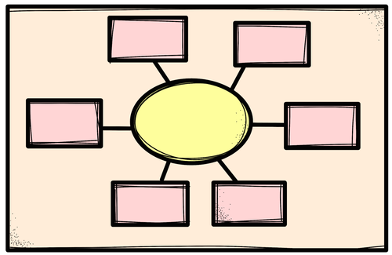
- Utilizar la “Guía de Formación Cívica” elaborado por la Biblioteca del Congreso Nacional, particularmente su capítulo IV, “La Democracia y la Ciudadanía”, disponible en: www.bcn.cl/formacioncivica/presentacion
- Los y las alumnas leen el siguiente texto, y hacen comentarios de lo leído, realiza un glosario de aquellas palabras que no entiendas, mínimo 7. Para tener el significado utiliza el siguiente enlace https://dle.rae.es/

Texto 1:
“Déficit habitacional en Chile afecta a 2,2 millones de personas según estudio”
De acuerdo a un análisis de la CChC sobre datos de las encuestas Casen 2015 y 2017, las regiones que muestran mayor carencia son las del norte. En Santiago, las más afectadas son Puente Alto, Maipú y San Bernardo. “El déficit habitacional era una situación que en Chile confiamos, tal vez por años, que estaba en vías de resolverse, y hasta mediados de esta década la tendencia iba a la baja”, expresa Patricio Donoso, presidente de la Cámara Chilena de la Construcción (CChC). Pero no fue así: el último estudio elaborado por la entidad, realizado sobre la base de las encuestas Casen realizadas en 2015 y 2017, evidencia un fuerte quiebre de tendencia, dirigido al alza. El análisis realizado por la CChC compara los datos relacionados con vivienda contenidos en ambas encuestas. El cotejo arroja un incremento de 13% en el déficit habitacional del país. En números, la necesidad insatisfecha de viviendas llegó a 739.603 unidades (casas y departamentos). La población afectada se calcula en 2,2 millones de personas. De ese total, 58% corresponde a carencias vinculadas al allegamiento y 42% a la necesidad de reemplazar unidades deterioradas. En el nivel nacional, las regiones del norte muestran la mayor incidencia de este problema en proporción a su población. En la Región Metropolitana, las comunas que muestran mayor déficit -en número de unidades- son Puente Alto, Maipú y San Bernardo. En cuanto a la cifra de personas afectadas en proporción con la población total de cada comuna, los primeros lugares en déficit corresponden a Lo Barnechea (39%), Padre Hurtado (30%), Melipilla (25%), Quilicura y Calera de Tango (24% cada una), Talagante (23%) y Lo Espejo (22%). “Los antecedentes que tenemos indican que en 2018 no vemos ninguna tendencia a que este escenario se haya revertido. Es más, podría haberse profundizado”, advierte Donoso. Por segmentos socioeconómicos, en las familias de menores ingresos el déficit habitacional total aumentó 10% entre 2015 y 2017. La situación empeora en el caso de las familias de sectores medios: aquí el déficit total se incrementó en 28%. Al mismo tiempo, la migración muestra un rol importante en el incremento de la falta de vivienda. Los datos indican que 10% del déficit (un total de 70 mil familias) corresponde a extranjeros, una cifra que probablemente sigue incrementándose, precisa Javier Hurtado, gerente de Estudios de la CChC.

Revisar políticas
De acuerdo con la investigación de la CChC, la principal incidencia en el quiebre de tendencia es el fenómeno del allegamiento. Así, el déficit de viviendas relacionado con este factor escaló 35% entre 2015 y 2017. Este factor ha golpeado con especial fuerza, junto a las familias de ingresos bajos, a las de ingresos medios. Ello se relaciona, precisa Donoso, con la persistente alza en los precios del suelo y de las viviendas, junto a la mayor dificultad para acceder a créditos hipotecarios. Al mismo tiempo, existe renuencia de muchas familias a trasladarse a sectores alejados de sus trabajos, redes y oportunidades educacionales, lo que genera un cuadro “en el que las personas prefieren vivir allegadas en lugar de optar por una solución de vivienda”, señala Donoso. “Hay un segmento al que le cambió la realidad en cuanto a vivienda en un período relativamente corto”, enfatiza el presidente de la CChC. “Las personas pueden tener la capacidad de adquirir una vivienda en valor, pero la oferta que se está generando hoy las obligará a trasladarse a lugares alejados de las zonas donde tienen sus redes o desarrollan sus vidas”.

En: https://www.latercera.com/nacional/noticia/deficit-habitacional-22-millones- personas/609656/

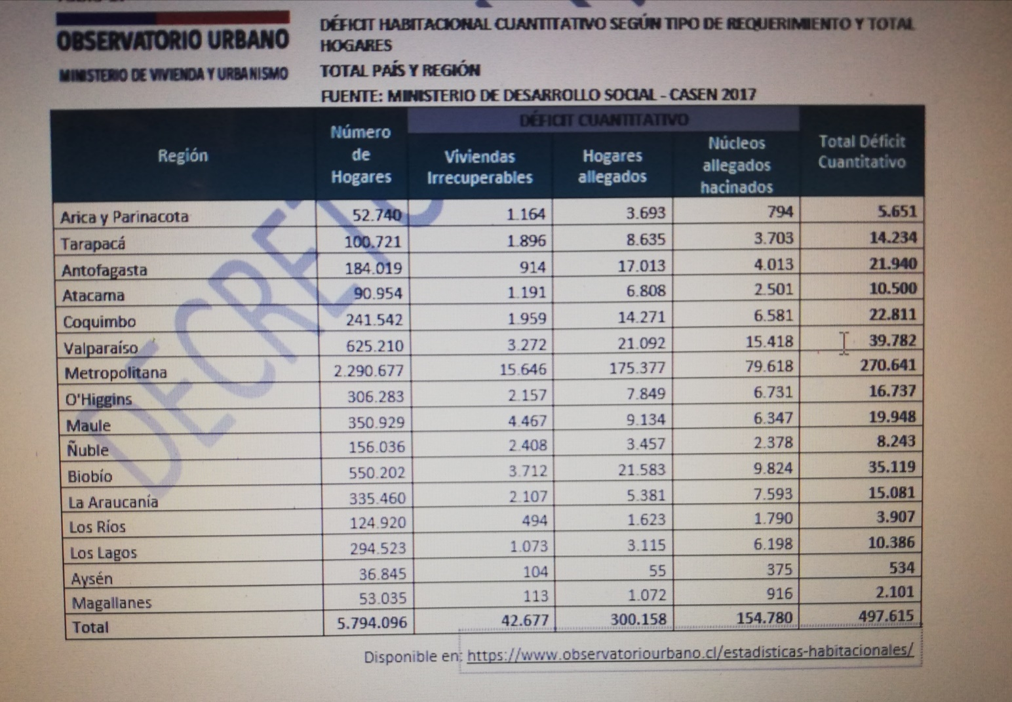

- A partir de la lectura de los textos y de la revisión de las estadísticas publicadas por el Ministerio de Vivienda y Urbanismo los y las estudiantes reflexionan y responden individualmente a preguntas como las siguientes. Recuerda responder en tu cuaderno, debes anotar preguntas y luego las respuestas

¿De qué manera se relaciona la problemática presentada en la noticia con los conceptos de democracia, desarrollo, equidad o sustentabilidad? ¿Por qué?
¿Qué mecanismos democráticos utilizarías para enfrentar los desafíos antes descritos? ¿Por qué?
¿Cómo puede ayudar la organización colectiva en la búsqueda de soluciones a desafíos sociales?
¿Has vivido algún problema similar?
¿Qué instituciones democráticas existen para dar solución al problema?

Etapa 2

- A continuación, el o la estudiante realizan una investigación sobre otras problemáticas y desafíos que afectan a la ciudadanía en áreas como: equidad, sustentabilidad y desarrollo social.
Para el desarrollo de la investigación se propone seguir los siguientes pasos
- Buscar información sobre el tema elegido, por ejemplo, origen, afectados, actores involucrados, presencia de ella en otros lugares del país, experiencias de solución, entre otras. Se recomienda acompañar esta información de cifras y/o estadísticas concretas.
- Buscar información sobre las instituciones democráticas con las cuenta el Estado de Chile para solucionar o disminuir la problemática. Se recomienda buscar en el gobierno central, regional y local.
- Análisis y sistematización de la información, considerando su relación con la equidad, sustentabilidad y desarrollo social, y las soluciones que puede entregar el Estado frente a las situaciones investigadas.

- Una vez realizada la investigación, el o la estudiantes construirán un reporte para dar cuenta del trabajo realizado. Se confecciona en tu cuaderno.
Se sugiere seguir la estructura siguiente:
- Título que informe claramente sobre el tema indagado.
- Importancia que el problema representa para el grupo y la comunidad
- Características generales del tema.
- Reseña de las instituciones y mecanismos que el Estado tiene para solucionar y/o reducir el problema.
- Formas en que la ciudadanía puede acceder a esos mecanismos y los vínculos que debiese establecer con las instituciones y representantes políticos para solucionar la problemática, desafío o conflicto.
- Opinión fundamentada del grupo a partir de una evaluación de las instituciones su funcionamiento y de qué manera permiten al Estado para solucionar el tema abordado.
- Propuesta del grupo donde establezca con claridad estrategias posibles de adoptar por la ciudadanía para buscar solución al tema investigado, considerando los principios democráticos

Recursos
- Resultados Encuesta Casen 2017:
http://observatorio.ministeriodesarrollosocial.gob.cl/casen- multidimensional/casen/casen_2017
- Estadísticas publicadas por el INE:
https://www.ine.cl/estadisticas/sociales
- PNUD sobre pobreza y desigualdad: www.cl.undp.org/content/chile/es/home/ourwork/povertyreduction/overview
- Problemas ambientales:
www.inpact.net/articulos/172-principales-problemas-medioambientales-en-chile
- Distintos estudios de la OECD sobre Chile, por ejemplo, los expuestos en: www.oecd.org/statistics/Better-Life-Initiative-country-note-Chile-in-Espagnol
- Ministerio de Desarrollo Social:
www.ministeriodesarrollosocial.gob.cl
Observatorio Urbano, sitio web con cifras y estadísticas del Ministerio de Vivienda y Urbanismo: www.observatoriourbano.cl
Para indagar sobre las instituciones y los mecanismos que posee el Estado de Chile para solucionar los problemas se recomienda visitar los siguientes sitios web:
- Ministerio de Desarrollo Social: www.ministeriodesarrollosocial.gob.cl
- Chile Atiende: www.chileatiende.gob.cl
- Gobierno de Chile: https://www.gob.cl
- Asociación Chilena de Municipalidades: https://www.achm.cl/

Recuerda lavarte las manos con agua y jabón
- Guarda distancia social, estamos en emergencia no en modo vacaciones
- #QuédateEnCasa
- #TodosNosCuidamos

Pje. Total obtenido | Pje máximo (real) | Pje ideal
 | 33 Pts. | 20 Pts.

EVALUACIÓN ACTIVIDAD
EDUCACIÓN A DISTANCIA III ETEPA
Nivel: 4° MEDIOS
EDUCACIÓN CIUDADANA
UNIDAD: ESTADO, DEMOCRACIA Y CIUDADANIA
Eje | Objetivo del aprendizaje
Formación ciudadana | Identificar los fundamentos, atributos y dimensiones de la democracia y ciudadanía, considerando las libertades fundamentales de las personas como un principio de estas y reconociendo sus implicancias en los deberes del Estado y en los derechos y responsabilidades ciudadanas.
Habilidades | Investigación, conectar, analizar, evaluar,
Indicador de logro | Identifican la democracia y la ciudadanía.

Nombre:__________________________Curso:_____Fecha: ___/____/____

PAUTA DE EVALUACIÓN
Indicadores | Logrado | Medianamente logrado | No logrado
Aspectos actitudinales
- Desarrolla un trabajo ordenado
- Realiza un trabajo continuo
- Cumple con las fechas establecidas
Aspectos conceptuales
- Confecciono y completo el organizador gráfico
- Responde las preguntas requeridas
- Investiga sobre otras problemáticas y desafíos que afectan a la ciudadanía chilena
- Realiza el reporte solicitado
Aspectos procedimentales
- El alumno o alumna siguió las instrucciones entregadas
- El alumno o alumna utilizó la Constitución Política de Chile
- La actividad esta desarrolla en el cuaderno con pregunta y respuesta
- El alumno o alumna cuido la letra y ortografía y procuro ser ordenado en el desarrollo del trabajo

Puntaje
Logrado | 3
Medianamente logrado | 1
No logrado | 0

Pje. Total obtenido | Pje máximo (real) | Pje ideal
 | 75 Pts. | 45 Pts.

AUTOEVALUACIÓN DE ESTUDIANTES
EDUCACIÓN A DISTANCIA III ETAPA
EDUCACIÓN CIUDADANA
UNIDAD: LA PARTICIPACIÓN CIUDADANA CONTRIBUYE A LOS DESAFÍOS Y PROBLEMAS DE LA CIUDADANÍA
Eje | Objetivo del aprendizaje
Formación ciudadana | Evaluar las características y funcionamiento de la institucionalidad democrática, las formas de representación y su impacto en la distribución del poder en la sociedad, a luz del bien común, la cohesión y la justicia social.
Habilidades | Investigar, elaborar, analizar, comunicar
Indicador de logro | Analizan las características y el funcionamiento de la institucionalidad democrática

Nombre:__________________________Curso:_____Fecha: ___/____/____

La autoevaluación es un elemento clave en el proceso de evaluación.
Autoevaluarse es la capacidad del alumno para juzgar sus logros respecto a una tarea determinada: significa describir cómo lo logró, cuándo, cómo sitúa el propio trabajo respecto al de los demás, y qué puede hacer para mejorar.
La autoevaluación no es sólo una parte del proceso de evaluación sino un elemento que permite producir aprendizajes.
Debe ser enseñada y practicada para que los estudiantes puedan llegar a ser sus propios evaluadores.

Actividad: Completar la rúbrica de autoevaluación

Instrucciones:
- Revisa tu trabajo y los criterios a continuación.
- Marca con una X la opción que más se acerca a tu realidad durante el proceso de aprendizaje. (puedes utilizar este mismo archivo)
- Si prefieres hacerlo de forma física y no cuentas con el medio de impresión, puedes adjuntar la fotografía con tu nombre, número de criterio y opción marcada.
- Cuando termines envía la foto de tu autoevaluación o éste archivo con tus respuestas a profecristhianguerreropeumayen@gmail.com

Antes de comenzar, recuerda!
Lo más valioso que tenemos los seres humanos, es la capacidad de ser mejores. Ahora, evalúa valorando sincera y honestamente tu desempeño en esta actividad.

Lo logré fácilmente  5 PUNTOS | Lo logré, aunque me costó un poco  4 PUNTOS | Lo logre con muchas dudas  3 PUNTOS | Casi no lo logro  2 PUNTOS | Necesito actualizarme  1 PUNTO

INDICADORES DE MÍ DESEMPEÑO |  | VALORACIÓN
Para el ser (Actitudinal) | Lo logré fácilmente | Lo logré, aunque me costó un poco | Lo logre con muchas dudas | Casi no lo logro | Necesito actualizarme
1. He organizado mi tiempo de estudio para realizar la guía y entregarla puntualmente.
2. Leí con detención las orientaciones e instrucciones de la guía.
3. Participé activa y efectivamente en el desarrollo de la actividad propuestas por el profesor/a.
4. He sido responsable con mis obligaciones académicas.
5. He sido respetuoso en mis comentarios y/u opiniones respecto al proceso de educación a distancia.
6. He demostrado interés y motivación por aprender de esta guía de historia
INDICADORES DE MÍ DESEMPEÑO
Para el saber (Conceptual)
7. Realicé el organizador gráfico
8. Leí el texto y gráfico y confeccione el glosario requerido
9. Respondí las preguntas de la etapa 1
10. Investigué sobre otras problemáticas y desafíos que afectan a la ciudadanía chilena
11. Confeccioné el reporte con la estructura propuesta
INDICADORES DE MÍ DESEMPEÑO
Para el hacer (Procedimental)
12. Realicé la guía siguiendo las instrucciones dadas.
13. Busqué o pedí ayuda cuando lo necesité agotando todas las instancias para aprender.
14. Desarrollé la guía en mi cuaderno y/o texto cuidando mi letra y ortografía, procurando ser ordenado.
15. Hice todo lo posible por superar mis dificultades académicas y aprender lo que me causó dificultades.
PUNTAJE TOTAL=

Agrega un comentario sobre esta guía o bien expresa algún tema relacionado a los objetivos de aprendizaje abordados en ella. Respuesta:

